Yth.
Direktur Produksi dan Distribusi Alat Kesehatan
Direktorat Produksi dan Distribusi Alat Kesehatan
Kementerian Kesehatan RI
Jl. H.R. Rasuna Said Blok X5 Kavling 4-9 Jakarta, 12950

No. Surat : 079/CINT/CORMS/IV/2024
Tanggal Surat : 04 April 2024
Hal : Perpanjangan dengan Perubahan Izin Edar Produk

Dengan hormat,
Bersama ini kami mengajukan permohonan perpanjangan izin edar untuk produk:

Nama Produk* | Nomor Izin Edar | Nama Pabrik
CHITOSE® Bed CB 3300 D | AKD 20902910174 | PT. CHITOSE INTERNASIONAL TBK

Selain itu, kami bermaksud mengajukan perubahan penandaan dan aksesoris produk

Nama Produk* | Nomor Izin Edar | Lama | Baru
CHITOSE® Bed CB 3300 D | AKD 20902910174 | Dimensi produk sesuai (pada saat pengajuan perpanjangan ada kesalahan upload gambar). | Dimensi produk tidak ada perubahan.  Tanda SNI menggunakan logo dari Sucofindo, karena ada perubahan badan sertifikasi.
CHITOSE® Bed CB 3300 D | AKD 20902910174 | Tanda SNI menggunakan logo dari lembaga B4T.
CHITOSE® Bed CB 3300 D | AKD 20902910174 | Daftar aksesoris lama terlampir di Lampiran 1 | Daftar aksesoris baru terlampir di Lampiran 2

Demikian surat permohonan ini kami sampaikan, atas perhatian dan kerjasamanya kami ucapkan terima kasih. Hormat kami,

Ade Arifin
Asisten Direktur

Lampiran 1
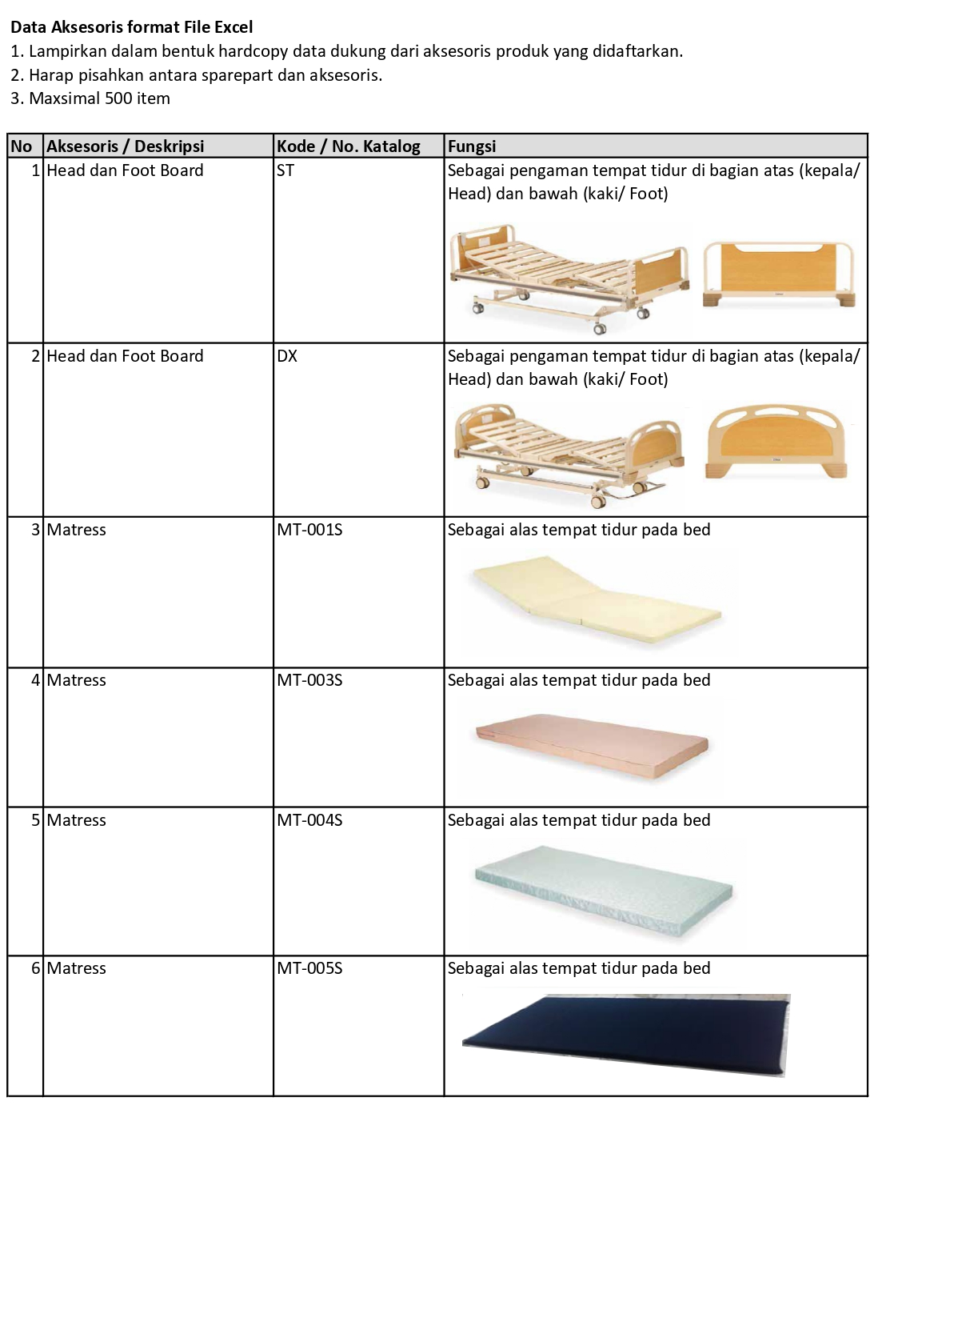

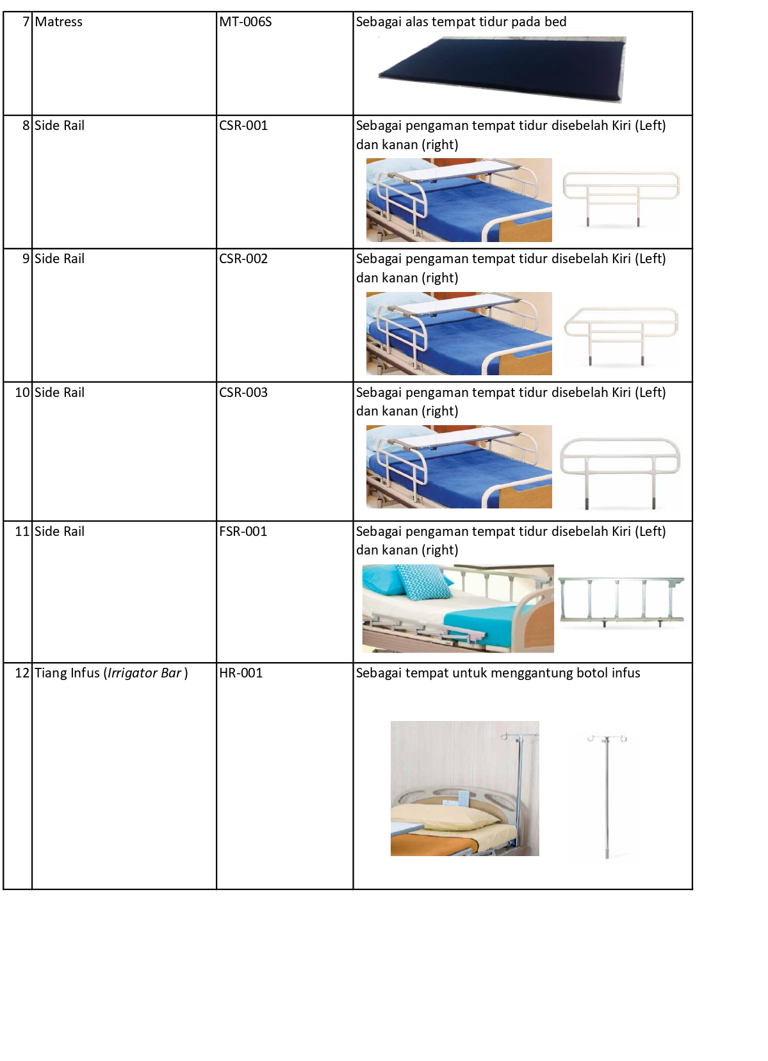

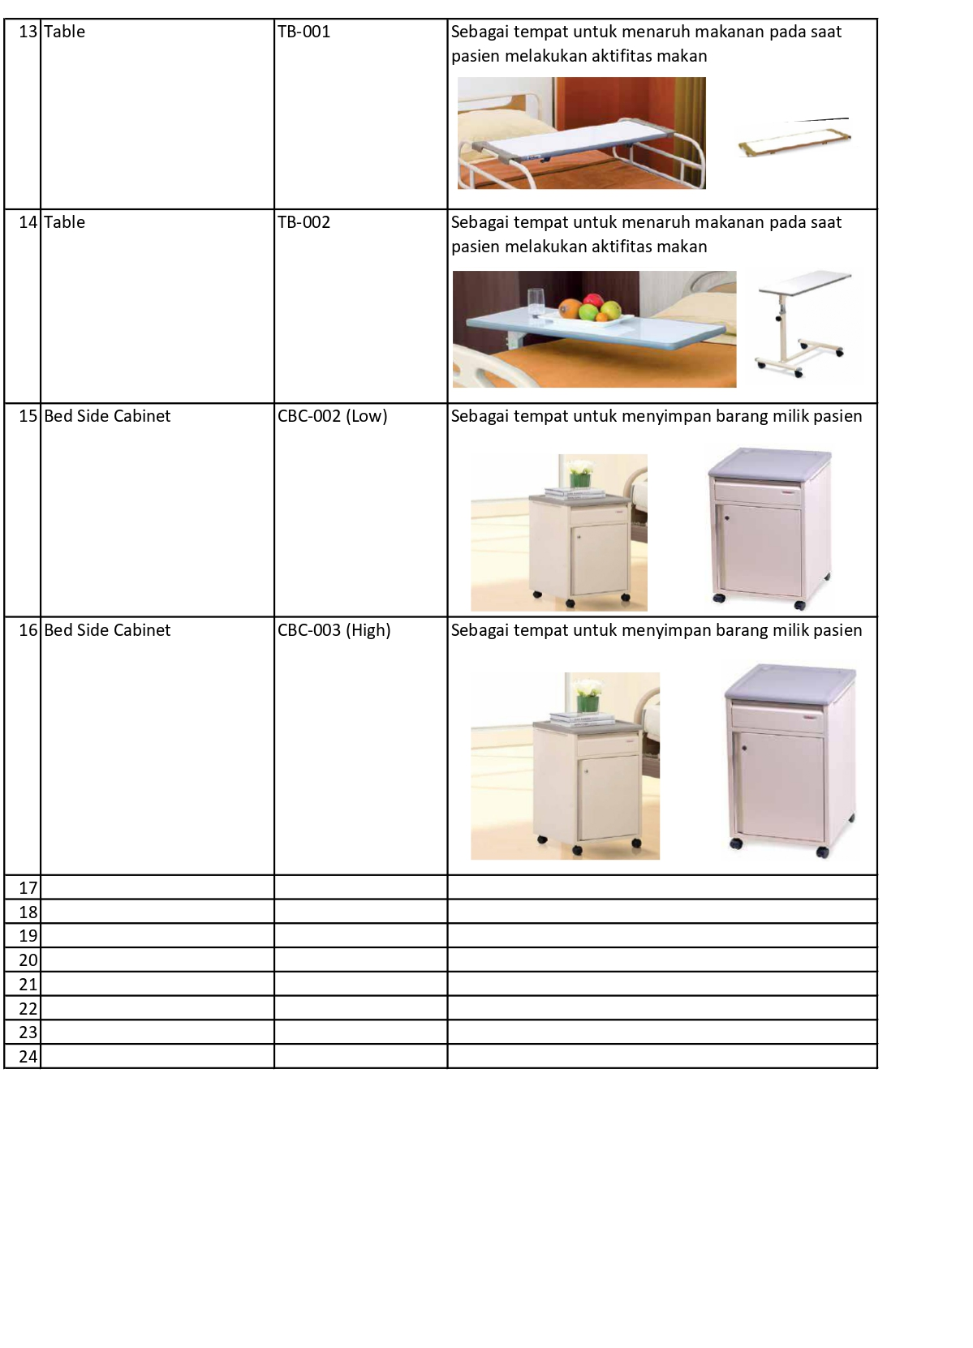

Lampiran 2.
